破解肉制品管理难题：MES系统核心功能与实施指南​
肉制品加工行业具有工艺流程复杂、保质期短、安全要求高、批次追踪难等特点。传统的管理方式难以满足现代食品工业对效率、安全、合规和可追溯性的严苛要求。制造执行系统（MES）正是解决这些痛点的核心信息化工具，它充当了企业资源计划（ERP）系统与生产车间过程控制之间的“神经中枢”。
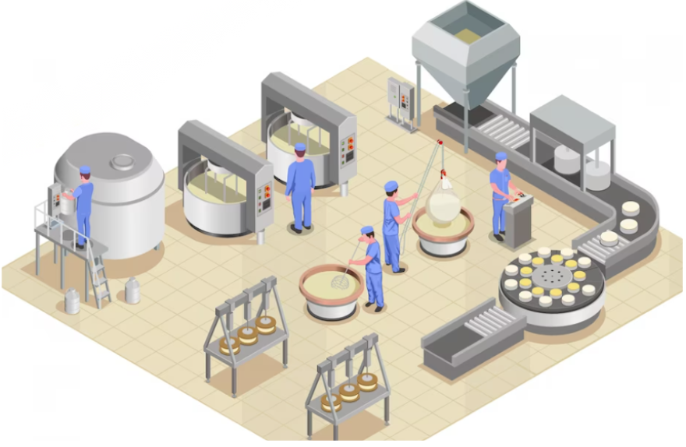
一、肉制品加工行业的核心痛点与MES的价值
核心痛点一：产品质量与食品安全难以得到稳定、可靠的保证。
生产过程中，对微生物的控制、食品添加剂的使用剂量、各环节的温度与时间控制等关键参数，传统上高度依赖人工记录和监控。
MES的价值：实现全面、主动的质量管控。
万界星空科技MES系统通过集成物联网设备，能自动采集、记录生产线上关键控制点的实时数据，如解冻温度、滚揉时间、蒸煮中心温度、金属检测结果等。
核心痛点二：产品批次追溯效率极低，风险控制能力弱。
一旦出现客户投诉或食品安全事件，需要快速、精准地追溯问题源头并锁定受影响的产品范围。传统模式下，依靠纸质单据进行追溯，往往需要数小时甚至数天时间，效率低下且容易出错。
MES的价值：建立贯穿全程的双向可追溯体系。
MES系统为每一批原料、半成品和成品赋予唯一的身份标识码。
核心痛点三：生产成本控制粗放，浪费现象严重。
原料成本（尤其是肉类主料）占总成本比重高，但其出成率（产率）受工艺、设备、操作影响而波动较大。
MES的价值：实现精益化的成本控制。
MES系统能实时监控每批次产品的原料投入、产出成品量及中间损耗，精确计算出成率并与标准值进行对比分析，帮助管理者发现并改进损耗过大的环节。
核心痛点四：生产计划与车间实际执行严重脱节。
ERP制定的生产计划往往基于理论产能，未充分考虑车间设备状态、物料齐套性、人员技能等实时因素，导致计划排产不合理，计划达成率低，订单交付延迟。
万界星空MES的价值：实现生产过程的透明化与高效协同。
它能实时反馈车间设备状态、在制品进度、人员安排等信息，使计划调度有据可依。当出现异常（如设备故障、物料短缺）时，系统能快速报警，辅助管理人员进行调整，确保生产计划能够高效、顺畅地执行，提高订单准时交付率。
核心痛点五：合规性审查压力巨大，记录工作繁琐。
肉制品企业需要满足多种国内外食品安全管理体系和法规的要求，需要留存大量过程记录文件。
MES的价值：实现合规记录的电子化与自动化。
MES系统能自动生成符合法规要求的电子记录，所有数据真实、及时、不可篡改。
二、食品加工行业MES系统核心功能
工单管理：电子工单代替手写/纸质工单，生产操作，生产数据记录保留。
配方管理：物料编码，配方保密，权限分级；
物料管理：原辅料，半成品/中间体，成品等，全物料数字化管理；MES系统通过与与其他业务系统集成，实现对物料消耗的实时统计与更新。
称量配料：扫码称量，系统核对物料，物料批次，进行称重精度管理，自动记录称重数据；
生产库房管理：物料批次，物料存放位置，物料效期，物料状态等；
电子sop：系统指导代替人工经验，严格按照生产工艺要求指示进行生产确保工单“保质保量”完成，使生产操作更规范，生产过程更透明，生产进度实时更新。
设备生产数据采集：可灵活定制数据采集方式，根据设备的情况自动采集或手工录入或对接其他系统；
实时看板：灵活定制看板内容，生产订单看板，生产进度看板等；
系统集成：可与周边系统集成，ERP，WMS，SCADA，DCS，LIMS，QMS等对接集成，实现生产数据的闭环；
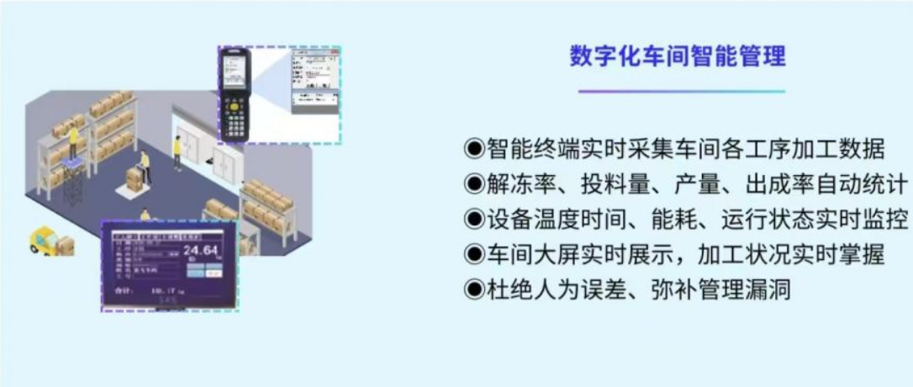
三、 典型业务流程场景示例
场景：某批次香肠的追溯
1. 问题发生：市场反馈某批次香肠口感偏咸。
2. 反向追溯：在MES系统中输入成品批次号，系统即刻显示：
使用了哪些原料：具体是哪个批次的猪肉、辅料、食盐。
由谁生产：哪个班次、哪个操作员在哪个搅拌缸投的料。
如何生产：当时的滚揉工艺参数、搅拌时间是否正常，添加剂（食盐）的投料记录是否准确。
质量情况：该批次的在线检验记录和实验室报告。
3.正向追溯：同时，系统可快速定位该批次有问题的香肠具体发往了哪些客户、哪些仓库。
4.结果：在几分钟内锁定问题是投料环节的称量误差所致，并精准召回受影响的产品，将损失和影响降到最低。
四、 实施MES系统的关键建议
1. 总体规划，分步实施：可以从追溯和质量模块入手，先解决最核心的食品安全和合规问题，再逐步扩展到生产排程、设备管理等模块。
2. 与企业现有系统集成：MES与ERP（如SAP、用友、金蝶） 和过程控制系统（如PLC、SCADA） 无缝集成，避免形成信息孤岛。
3. 注重数据采集的自动化：尽可能采用物联网技术（如传感器、条码、RFID）自动采集数据，减少人工录入，确保数据的实时性和准确性。
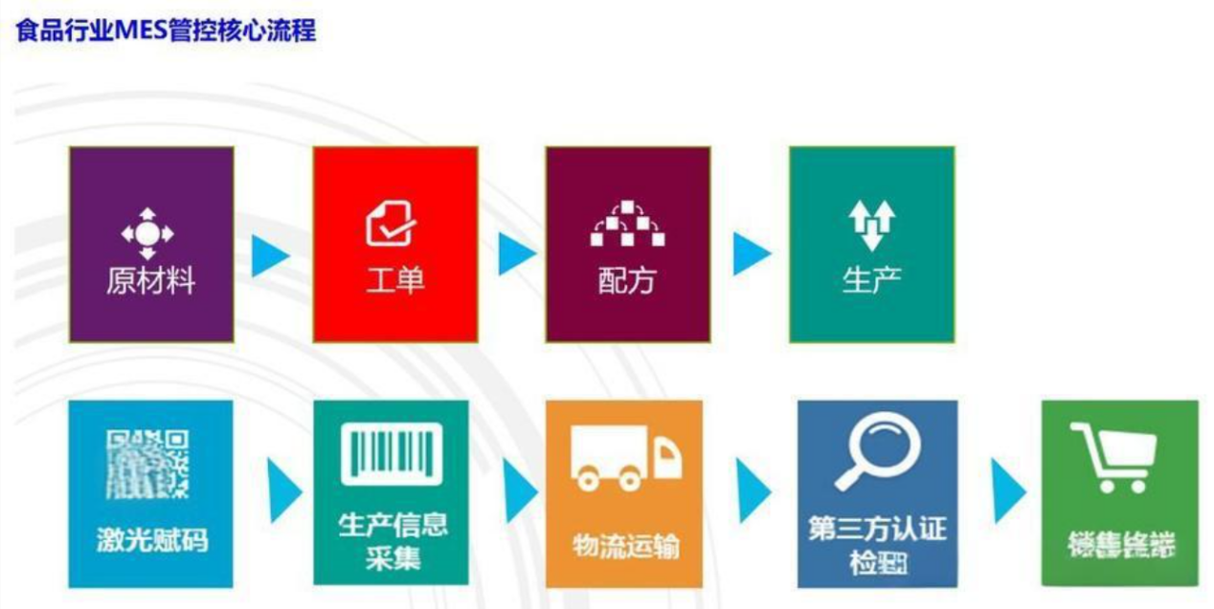
对于肉制品加工企业而言，实施万界星空科技MES系统它通过将生产现场透明化、管理精细化、追溯精准化，最终帮助企业提升产品质量、保障食品安全、降低运营成本、增强品牌信誉，是实现数字化转型升级的核心驱动力。如果您有特定工艺（如中式酱卤、西式低温）或具体功能方面的疑问，我们可以进一步深入探讨。

